Liceo José Victorino Lastarria
Rancagua
“Formando Técnicos para el mañana”
Unidad Técnico-Pedagógica

FÍSICA
GUÍA DE REPASO DE CONCEPTOS Y PROBLEMAS DE ONDAS
PRIMERO MEDIO
Nombre ………………………………….curso…………………………fecha: Semana del 6 al 10 de Abril
OA 9 Demostrar que comprende, por medio de la creación de modelos y experimentos, que las ondas transmiten energía y que se pueden reflejar, refractar y absorber, explicando y considerando: Sus características (amplitud, frecuencia, longitud de onda y velocidad de propagación, entre otras).
Objetivo de clase: Retroalimentar la Relación entre longitud y frecuencia de una onda con la velocidad de propagación que esta posea.
Estimados alumnos para prepararse para la evaluación de ondas deben considerar los siguientes aspectos
I.- reconocer unidades utilizadas en cada concepto
Longitud de ondas ( ) …….metro……m
Periodo ( T )…..segundo………s
Frecuencia ( f )………hertz………….Hz
Velocidad (v )…………metro/segundo……m/s
II reconocer los elementos de una onda
Cima, Valle, longitud de onda, amplitud
III reconocer algunas unidades de transformación
1 hora equivale a 3600 segundos
1 minuto equivale a 60 segundos
Velocidad del sonido equivale aprox a 340 m/s
IV reconocer ecuaciones utilizadas para resolver problemas y las relaciones entre conceptos
Frecuencia f = 1 / T donde T es el periodo T = 1 / f
Velocidad V =λ . f velocidad v=λ / T
La frecuencia f se mide en Hertz Hz
El periodo T se mide en segundos
La velocidad en m / s

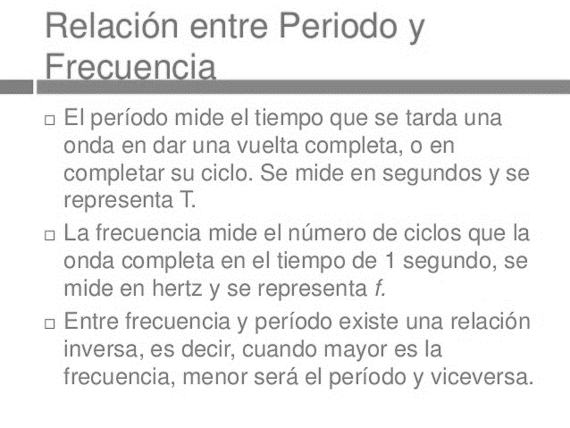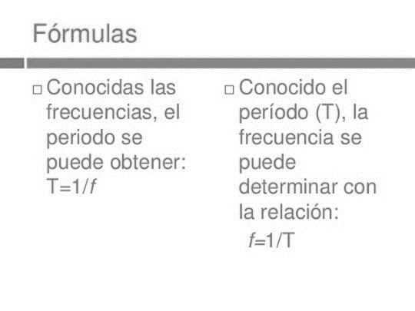
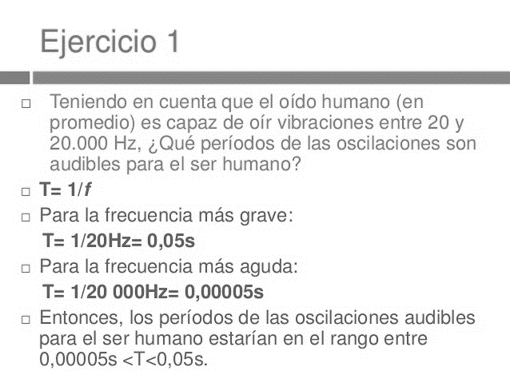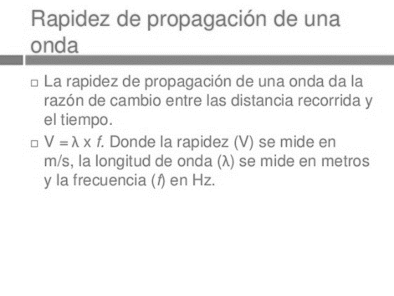
Actividad : después de haber leído el resumen con todas sus ecuaciones resuelve los siguientes problemas y envía respuestas al correo: rossy_san@hotmail.com
Ejercicios
1.-Calcula el periodo de una onda de frecuencia 5 10 y 15HZ
2.-Calcula la frecuencia de una onda de periodo 2 , 4 y 8 segundos
3.-Calcula la longitud de una onda emitida de un piano si su frecuencia es 10 hz
4.-Calcula la velocidad de una onda de periodo 2 segundos y longitud de onda 6 metros

Éxito

